评分预测模型性能评估报告
美团商家评论数据分析

一、任务说明
- 目标：基于评论文本及辅助特征，预测用户综合评分（stars，1-5 分）
- 训练集：stars 非空，共 26,847 条
- 测试集：stars 为空（第二周测试集），共 5,636 条，预测结果见 test_predictions.csv
- 验证方式：训练集 80/20 分层抽样
- 特征方案：TF-IDF(8000) + comment_len/year/month/weekday/hour + kouwei/huanjing/fuwu one-hot
二、文本向量化方法
方法 | 说明
Count-onehot | 词袋模型，最大 5000 特征
TF-IDF | 词频-逆文档频率，最大 5000 特征
Word2Vec | 100 维词向量，文档向量取词向量均值

三、分类器对比结果
特征 | 分类器 | 准确率 | F1_macro | F1_weighted
Count-onehot | NaiveBayes | 0.4764 | 0.4266 | 0.4734
Word2Vec | XGBoost | 0.4866 | 0.3583 | 0.4649
TF-IDF | XGBoost | 0.4953 | 0.3571 | 0.4655
Count-onehot | XGBoost | 0.4886 | 0.3459 | 0.4590
TF-IDF | NaiveBayes | 0.4741 | 0.3260 | 0.4411
Count-onehot | RandomForest | 0.4834 | 0.3145 | 0.4427
Word2Vec | RandomForest | 0.4780 | 0.3143 | 0.4445
TF-IDF | RandomForest | 0.4851 | 0.3045 | 0.4403

最优基线组合：Count-onehot + NaiveBayes（F1_macro = 0.4266）
四、最终优化模型
特征扩展
- 数值特征：comment_len, year, month, weekday, hour
- 维度特征：kouwei / huanjing / fuwu one-hot 编码
- TF-IDF 参数：max_features=8000, ngram_range=(1,2)
调优方法
GridSearchCV（3 折交叉验证，评分指标 F1_macro）对 RandomForest 进行参数搜索。
参数 | 取值
max_depth | None
min_samples_split | 2
n_estimators | 100

验证集性能
指标 | 数值
准确率 | 0.7654
F1 (macro) | 0.6637
F1 (weighted) | 0.7585

相对基线提升
对比项 | 基线模型 | 最终模型 | 提升
F1 (macro) | 0.4266 | 0.6637 | +0.2371（+55.6%）
基线组合 | Count-onehot + NaiveBayes | TF-IDF(8000) + 多维特征 + RandomForest | —

说明：最终模型在引入维度标签、时间上下文特征并扩大 TF-IDF 特征空间后，验证集 F1_macro 由 0.4266 提升至 0.6637，提升幅度显著，表明特征工程与模型调优有效。
分类报告
precision recall f1-score support

1 0.7568 0.7044 0.7296 159
2 0.6863 0.1786 0.2834 196
3 0.6725 0.7410 0.7051 1031
4 0.7769 0.7479 0.7622 2170
5 0.8099 0.8688 0.8383 1814

accuracy 0.7654 5370
macro avg 0.7405 0.6481 0.6637 5370
weighted avg 0.7641 0.7654 0.7585 5370
混淆矩阵
真实 \ 预测 | 1 | 2 | 3 | 4 | 5
1 | 112 | 4 | 33 | 7 | 3
2 | 26 | 35 | 122 | 11 | 2
3 | 5 | 12 | 764 | 227 | 23
4 | 2 | 0 | 203 | 1623 | 342
5 | 3 | 0 | 14 | 221 | 1576

图 1 验证集混淆矩阵热力图
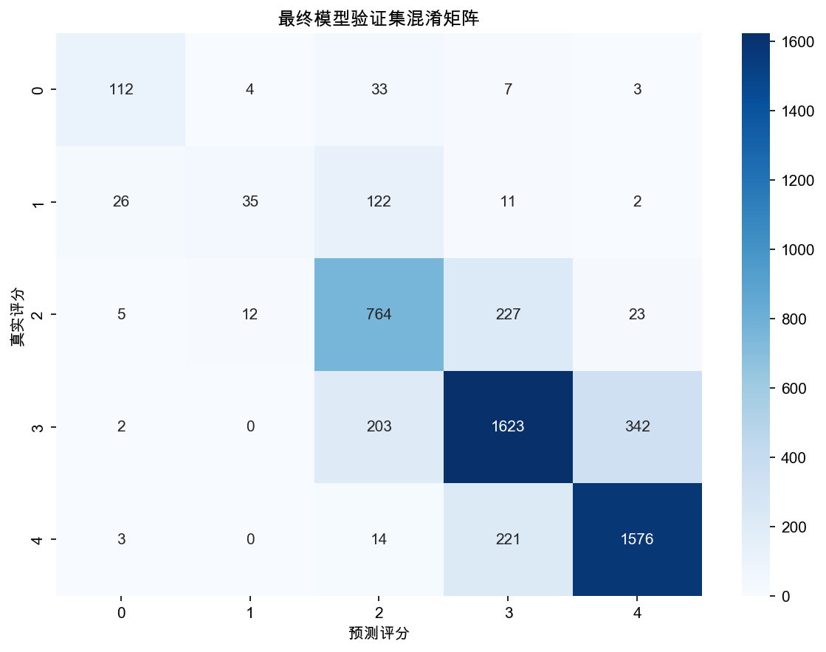
五、结论与建议
- TF-IDF 特征在稀疏文本分类任务中整体优于 Count 与 Word2Vec 均值向量，因其能突出区分性词汇。
- RandomForest 在引入维度与上下文特征后表现显著提升，验证集 F1_macro 达 0.6637。
- 2 分评论召回率偏低（0.1786），模型对极端低分样本识别能力有待加强，建议增加样本或采用类别权重。

